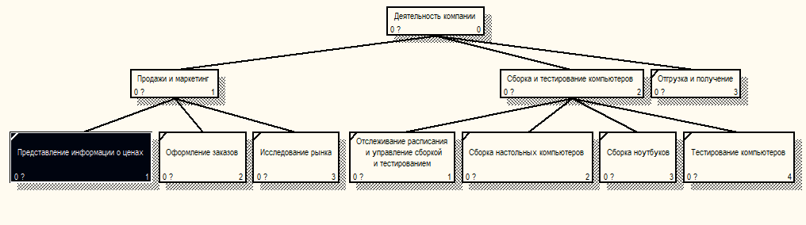

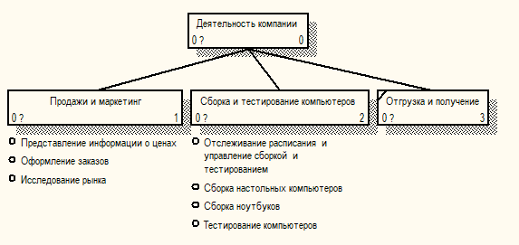

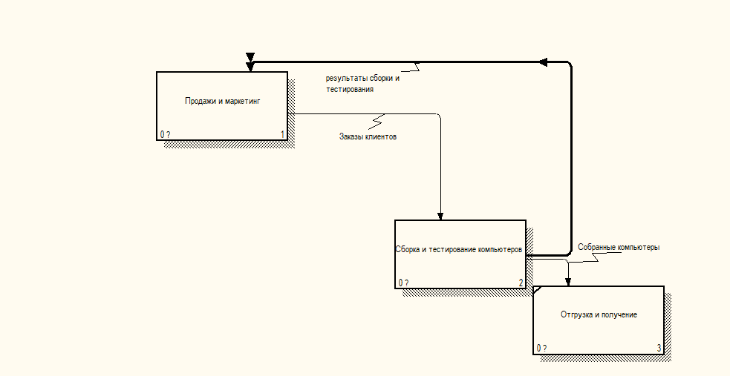

Ответы на вопросы  
1. Как представляются функциональные схемы инструментарием ERwin Process Modeler 7.0 7.0?

2. Можно ли с помощью ERwin Process Modeler 7.0 7.0 4.0 создавать многоуровневые функциональные схемы?

3. Для чего используются диаграммы FEO?

4. Почему диаграммы FEO являются более удобными при рассмотрении модели с различных точек зрения?

1. ERwin Process Modeler 7.0 7.0 имеет мощный инструмент навигации по модели – Model Explorer, который позволяет представить иерархию работ и диаграмм в удобном и компактном виде, однако этот инструмент не является составляющей стандарта IDEF0
2. ERwin Process Modeler 7.0 7.0 позволяет создавать многоуровневые функциональные схемы
3. Диаграммы «только для экспозиции» (FEO) часто используются в модели для иллюстрации других точек зрения, для отображения отдельных деталей, которые не поддерживаются явно синтаксисом IDEF0.
4. Диаграммы FEO позволяют нарушить любое синтаксическое правило, поскольку, по сути, являются просто картинками – копиями стандартных диаграмм и не включаются в анализ синтаксиса. Например, работа на диаграмме FEO может не иметь стрелок управления и выхода. С целью обсуждения определенных аспектов модели с экспертом предметной области может быть создана диаграмма только с одной работой и одной стрелкой, поскольку стандартная диаграмма декомпозиции содержит множество деталей, не относящихся к теме обсуждения и дезориентирующих эксперта.